**УЧРЕЖДЕНИЕ ОБРАЗОВАНИЯ**

**БЕЛОРУССКИЙ ГОСУДАРСТВЕННЫЙ УНИВЕРСИТЕТ**

**ИНФОРМАТИКИ И РАДИОЭЛЕКТРОНИКИ**

**Факультет непрерывного и дистанционного обучения**

# Специальность: Автоматизированные системы обработки информации

**ИНДИВИДУАЛЬНАЯ ПРАКТИЧЕСКАЯ РАБОТА №8**

**ПО ВЫСШЕЙ МАТЕМАТИКЕ**

**Вариант № 8**

***Соболевского Дмитрия Александровича***

***Группа: 590651***

***Зачетная книжка: ‎000623-28***

***Электронный адрес:*** [***sobolevskidmitry@gmail.com***](mailto:sobolevskidmitry@gmail.com) ***/ BSUIR\sda***

**Задача 1.**

Разложите заданную функцию в ряд Фурье, если на заданном интервале задан один ее период. Постройте график заданной функции и график ее ряда Фурье.

, .

Решение:

Разложение функции  в ряд Фурье в интервале  имеет вид:

,

, , .

Найдем коэффициент :

.

Найдем коэффициенты :





.

Найдем коэффициенты :





.

Тогда искомое разложение имеет вид:

.

При любом значении  сумма ряда  сходится к данной функции. В точках разрыва первого рода значение суммы ряда есть . Тогда график заданной функции и график ее ряда Фурье  имеет вид:

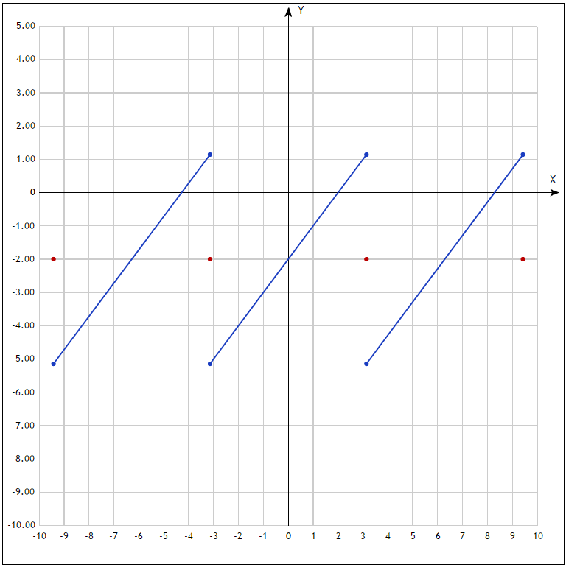

**Задача 2.**

Доопределяя необходимым образом заданную функцию, разложите ее в ряд Фурье по синусам и в ряд Фурье по косинусам.

, .

Решение:

Для разложения данной функции в ряд Фурье по синусам доопределим ее нечетным образом:

.

Тогда график данной функции имеет вид:

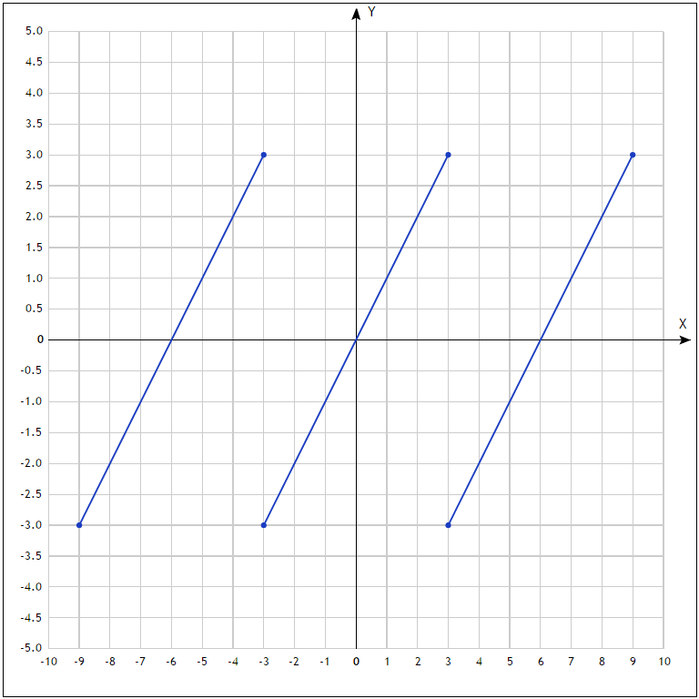

Разложение функции  в ряд Фурье по синусам в интервале  имеет вид:

, .

В данном случае . Найдем коэффициенты :





.

Тогда искомое разложение имеет вид:

.

Для разложения данной функции в ряд Фурье по косинусам доопределим ее четным образом:

.

Тогда график данной функции имеет вид:

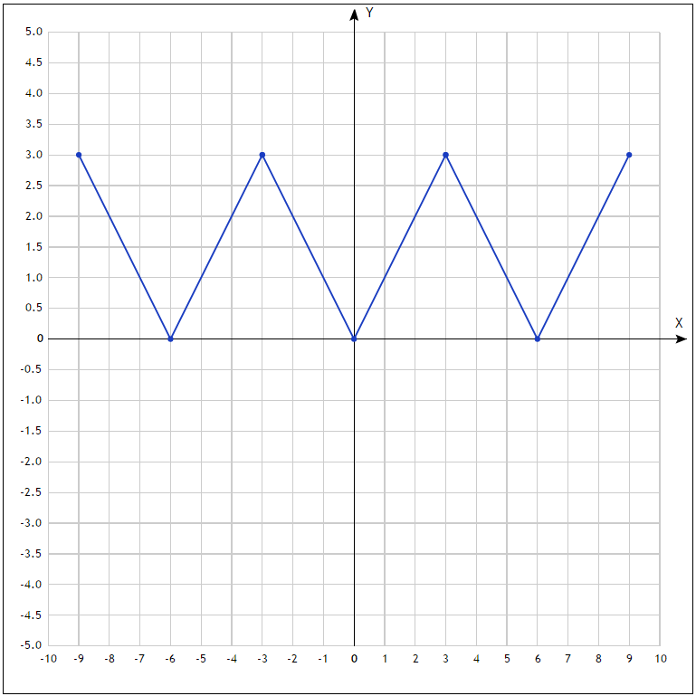

Разложение функции  в ряд Фурье по косинусам в интервале  имеет вид:

,

, .

В данном случае . Найдем коэффициент :

.

Найдем коэффициенты :









.

Тогда искомое разложение имеет вид:

.

**Задача 3.**

Найдите изображение заданного оригинала:

.

Решение:

Представим данный оригинал в следующем виде:



.

Рассмотрим оригинал :

,

 - по теореме смещения.

Рассмотрим оригинал :

,

, ,

.

Рассмотрим оригинал :

,

, ,

.

Рассмотрим оригинал :

, ,



 - по теореме дифференцирования изображения,

 - по теореме интегрирования оригинала.

Тогда получаем:



.

**Задача 4.**

Решите дифференциальное уравнение операционным методом:

, .

Решение:

Перейдем от оригиналов к изображениям:

,

,

,

.

Тогда получаем:

, .

Используем метод неопределенных коэффициентов:





,

, ,









.

Перейдем от изображений к оригиналам:

,

, , ,

, ,

.